Паспорт изделия

РЕКЛАМНАЯ СВЕТОВАЯ ВЫВЕСКА «Vodafone»
в ТРК APPOLO, г. Днепр, ул. Титова, 36

Интерьерная вывеска Vodafone с Логотипом.

Габариты фриза/подложки для надписи 7280х900х50 (по длине вровень фасада). Цвет RAL 3020
Надпись на фризе Vodafone с Лого 3600х850х70 мм.(Д/В/Г)
Диаметр лого 850 мм.



Визуализация размещения в ТРК APPOLO

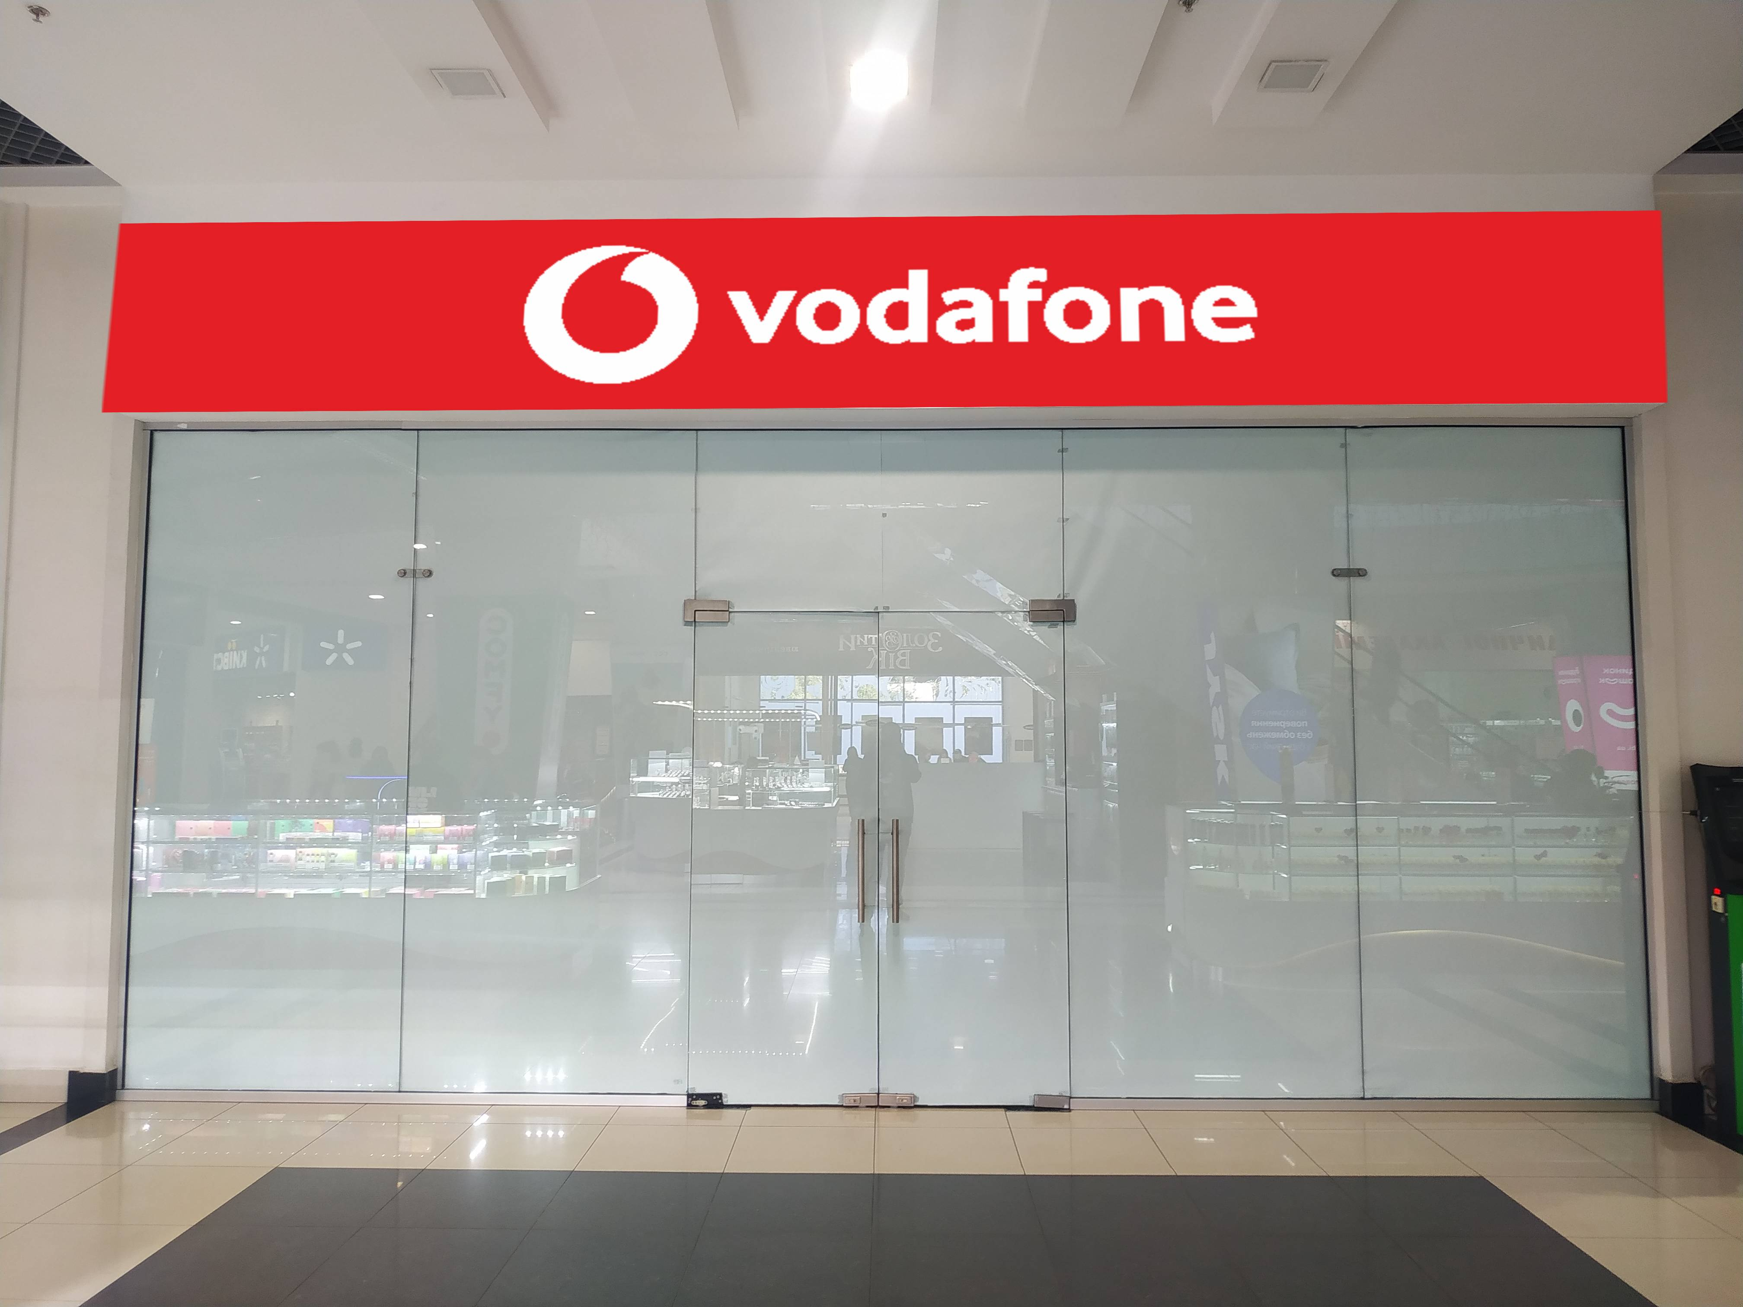

- Основные составные части.

№  п/п | Наименование | Ед.  изм. | Кол-  во
1 | Объёмный фрезерованый короб из композита 7280х900х50 мм | шт. | 1
2 | Объёмный световой элемент «Vodafone» с Лого из пластика 3600х850х70 мм | шт. | 9
3 | Светодиодные модули ELF (Twins, Vivo III, Vivo2019, 3smd 2835), белого цвета 6500-7000К. | шт./м.кв. | 100
4 | Блок питания 12 Вольт, 150 Вт, герметичный ELF Compact | шт. | 1
5 | Кабель ПВС 2х1,5 | п.м. | 15

- Описание

Подложка/короб/фриз изготавливается из композита красного цвета RAL3020.
Элемент надпись + лого: лицевая часть логотипа и букв выполнена цветного литого акрила ALTUGLAS (или Plexiglass) (цвет белый), толщ.3мм; Сюжет Корп. Логотипа, выполнен при помощи аппликации. Плоттерная порезка ORACAL 8500 цвет 31 красный. Подсветка – светодиодные модули в рассчете 100 шт. на 1м.кв., блок питания 150 Вт.
Короб крепится к стене с помощью металлических дюбель «моль».
Вес вывески – до 45 кг.

- Принципиальная схема подключения.

